**Анализ системы предшкольного образования в МДОУ д/с № 6.**

**Г.Ковров. 2011г. автор: Чалая В.В. – зам.зав.ВМР**

Сохранение и развитие эффективной системы образования для детей старшего дошкольного возраста в ДОУ в контексте реализации предшкольного образования является одним из основных направлений продолжения модернизации российского образования.

Целью предшкольного образования в рамках ДОУ является: создание оптимальных условий для реализации получения равных стартовых возможностей воспитанниками ДОУ в период подготовки к переходу в систему начальной школы. Причем, модернизация сложившейся системы воспитательно-образовательного процесса с детьми 5-7 лет в ДОУ должна быть ориентирована на реализацию принципов индивидуально-дифференцированного подхода , с учетом позиций разноуровневого, развивающего обучения, поскольку воспитанники ДОУ(старшие дошкольники) на пороге « предшколы»:

* Имеют разный багаж когнитивных понятий, коммуникации;
* Различный уровень сформированности познавательных психических процессов;
* Различный уровень сформированности мотивационно-волевой сферы, навыков социализации;
* Имеют свои предпочтения, интересы, потребности, способности и т.п.

**Т.О.,** результатом предшкольного образования должна стать готовность ребенка к дальнейшему развитию: социальному, личностному, когнитивному, творческому; появление у него первичной картины мира, т. е осмысленного и систематизированного первичного знания о мире, которая является ориентированной основой для адекватной деятельности личности в дальнейшем. Поэтому в своей Образовательной программе мы представляем следующую «модель выпускника МДОУ 6»:

|  |  |  |
| --- | --- | --- |
| **Формирование базисных характеристик личности ребенка-дошкольника** | | |
| **Интеллектуальная компетентность** | **Социальная компетентность** | **Коммуникативная компетентность** |
| **Ребенок:**   * способен к практическому и умственному экспериментированию, обобщению, установлению причинно-следственных связей и речевому планированию; * группирует предметы на основе их общих признаков; * проявляет осведомленность в разных сферах жизни * свободно владеет родным языком и имеет элементарные представления о языковой действительности | **Ребенок:**   * понимает разный характер отношения к нему окружающих взрослых и сверстников, выражает свое отношение к ним; * выбирает соответствующую линию поведения; * умеет заметить изменения настроения взрослого и сверстника; * учитывает желания других людей; * способен к установлению устойчивых контактов со сверстниками | **Ребенок:**   * проявляет уверенность в себе и чувство собственного достоинства * умеет отстаивать свою позицию в совместной деятельности; * ведет свободный диалог со сверстниками и взрослыми * свободен в выражении своих чувств и намерений в вербальной и невербальной форме   ( с помощью речевых и  неречевых средств) |
| **Личностные качества** | **Физическое развитие** | **Индивидуальные особенности развития** |
| * эмоциональность * креативность и любознательность * произвольность * инициативность * самостоятельность и ответственность * самооценка, рефлексия * свобода поведения * эмпатия, толерантность | **Ребенок:**   * имеет потребность в движении * владеет культурно-гигиеническими навыками и понимает их необходимость * в совершенстве владеет своим телом, различными видами движений * имеет представление о своем физическом облике и здоровье | *Состояние физического здоровья:*   * группа здоровья * перенесенные заболевания * период после болезни   *Коррекция:*   * речевой патологии * психологических процессов |

Деятельность МДОУ д/с № 6 в рамках предшкольного образования опирается на сформированную в ДОУ нормативно-правовую базу (приложение № 1), включающую в себя основные документы Министерства образования РФ, касающиеся данного вопроса, а также локальные акты самого ДОУ.

Анализируя условия реализации предшкольного образования конкретно в нашем дошкольном учреждении, можно отметить, что деятельность по подготовке детей к школе начинается задолго до перехода в подготовительную группу. Вся система воспитательно-образовательного процесса детского сада предусматривает, так или иначе, формирование готовности ребенка к школьному обучению на основе комплексного подхода к организации и постановке воспитания, отвечающего задачам формирования личности дошкольника.

А подготовительная к школе группа – это завершающий этап выполнения всех задач т воспитательно-образовательной работы, предусмотренных задачами реализуемой в ДОУ программы ( в нашем детском саду – это комплексная образовательная программа нового поколения «Детство»), а так же особое внимание уделяется развитию **адаптивных качеств дошкольника.**

Структура педагогического процесса в подготовительных группах нашего ДОУ в рамках предшкольного образования имеет ряд особенностей, направленных на подготовку к успешной адаптации дошкольников к условиям школьной жизни:

* использование здоровьесберегающих образовательных технологий, которые позволяют организовать процесс воспитания и обучения так, чтобы ребенок мог усвоить культуру человечества без излишнего физического и психического напряжения, подрывающего детское здоровье;
* высокий уровень качества реализуемой программы нового поколения «Детство»; (приложение № 2)
* эффективная система коррекционного сопровождения дошкольников (работа психологического звена, логопедической службы)
* использование в практике работы со старшими дошкольниками специально организованных занятий в интерактивных формах, с применением современных педагогических приемов, методов и технологий, направленных на развитие инициативности, самостоятельности, творчества, коммуникативности дошкольников;
* использование нового подхода к планированию педагогической деятельности с детьми.

В соответствии с новыми «Федеральными государственными требованиями к структуре основной общеобразовательной программы дошкольного образования», мы пересмотрели подходы к планированию воспитательно-образовательной работы. Приоритетной стала именно совместная деятельность (а ранее предпочтение отдавалось фронтальному подходу) воспитателя с детьми.

Мы считаем, что функции педагога в такой совместной деятельности изменяются в зависимости от возраста детей, этапа обучения.

Полноценное включение ребенка в совместную деятельность резко отличается от традиционной передачи ему готового знания: теперь педагог должен организовать работу детей так, что бы они самостоятельно нашли решение познавательной задачи, сами могли предложить, как действовать в новых условиях.

Акцент делается и на мотивацию детской деятельности. Поэтому, действия старших дошкольников становятся более активными, творческими и самостоятельными.

Важнейшим направлением в рамках предшкольной подготовки в нашем МДОУ является коррекционно-педагогическая деятельность, включающая в себя целую систему взаимодействия между педагогами и специалистами ДОУ (педагог-психолог, логопед), направленную на качественную подготовку воспитанников к школьной жизни.

**Основными задачами сотрудничества являются:**

* развитие эмоционально-волевой сферы ребенка (произвольного внимания, произвольно-контекстного общения со взрослыми и сверстниками, эмоциональной устойчивости, формирование адекватной самооценки);
* развитие мотивационной сферы ребенка (формирование положительной мотивации к обучению);
* развитие познавательной сферы ребенка (звукового анализа, фонематического слуха, словаря, способности к умозаключениям, воображения, кратковременной памяти тонкой моторики руки).

Реализация системы включает в себя проведение организованных форм работы с детьми (игры, образовательная деятельность, индивидуальная работа, тренинги), а так же проведение психологической диагностики , направленной на выявление и коррекцию общей психологической готовности детей к школе.

По результатам мониторинга психологической готовности наши воспитанники на пороге школьной жизни имеют оптимально-положительные результаты (приложение № 3), что доказывает эффективность сложившейся в нашем МДОУ системы предшкольного сопровождения детей.

Родители наших воспитанников являются непосредственными субъектами педагогического пространства ДОУ6. Поэтому мы уделяем огромное внимание сотрудничеству с ними по данному вопросу, считая его особенно значимым. Вся деятельность с родителями по вопросам предшкольного образования детей осуществляется по нескольким направлениям:

1. **Информационно-рекламное** (размещение необходимой информации по вопросу на стендах в холлах ДОУ и на группах, распространение буклетов по теме, оформление папок-передвижек и т.п.);
2. **Аналитико-диагностическое**, включающее в себя проведение тестовых исследований для выявления родительских потребностей в вопросах качественной подготовки детей к школе, которое позволяет нам выявить:

- достаточно ли родители информированы по данному вопросу;

- имеют ли они возможность в получении квалифицированной помощи со стороны специалистов нашего ДОУ по озвученной проблеме;

- имеют ли они возможность совместного обсуждения вопросов готовности детей к школе в ДОУ;

- получают ли своевременную информацию о результатах диагностических обследований детей;

-удовлетворены ли родители степенью подготовки детей к школе в рамках ДОУ;

- нуждаются ли дети в дополнительной подготовке вне ДОУ (посещение дополнительных образовательных услуг);

- с удовольствием ли дети посещают наш детский сад.

(приложение № 4)

**3.Организационно-педагогическое** направление включает в себя проведение различных форм взаимодействия с родителями по проблеме предшкольного образования: тематические родительские собрания, педагогические всеобучи, консультации специалистов. Значительно эффективным звеном в системе предшкольного образования в нашем детском саду является организация и функционирование пункта ***Медико - психолого-педагогического консультирования*** (МПППк), целью которого является оказание практической психолого-педагогической помощи родителям , в том числе и неорганизованных детей (т.е. детей, которые не посещают ДОУ).

Инициативной группой ДОУ разработано **Положение о МПППк,** в котором отмечены основные его задачи:

-психолого-педагогическое просвещение семей, воспитывающих детей, в том числе и на дому;

- разработка индивидуальных рекомендаций для родителей с целью облегчения социализации ребенка и обеспечения равных стартовых возможностей;

-повышение престижа педагогических знаний и общественной активности родителей

- определение направлений индивидуально-ориентированной, педагогической, социальной, психологической помощи детям на основе диагностики их развития.

Работа пункта осуществляется на основе положения и ежегодного плана работы.

На заседании МПППк приглашаются разнообразные специалисты. Их востребованность определяется через анкетирование, индивидуальные запросы, наличие комплекса проблем по определенной теме. Родители имеют возможность получать квалифицированную помощь специалистов: фтизиатра, врача-педиатра, учителя-логопеда, педагога-психолога (школьного и ДОУ) и др.

Ежегодно в ДОУ, совместно с детской поликлиникой № 3, формируются и корректируются списки детей, проживающих в нашем микрорайоне от 1 года - 6.5 лет, которые не посещают ДОУ.

Через средства массовой информации и телевидение, через доступное иное информирование (объявления в других ДОУ, поликлинике, информационных стендах) размещаем объявления: где, когда и кто будет проводить консультацию, по какой теме. На таких встречах (на которые приходят родители и организованных, и неорганизованных детей, поскольку темы всегда актуальны и интересны) родители могут получить интересующую их информацию.

Так, в рамках предшкольного образования, традиционными в нашем ДОУ стали встречи родителей будущих первоклассников с учителями близ лежащих школ (СОШ № 9, СОШ № 17), где их представители имеют возможность рассказать о педагогической системе предшкольной подготовки посредством организации на базе СОШ «Школы будущих первоклассников». Администрация нашего учреждения – рассказывает о системе работы подготовительных к школе групп. А родители, в свою очередь, имеют возможность выбора школы, программы, даже конкретно - учителя.

Т.О, сложившаяся в нашем МДОУ система сотрудничества с родительским сообществом, на наш взгляд, имеет стабильные положительные результаты, эффективна, а в перспективе – готова к дальнейшему совершенствованию.

Модель организации предшкольной подготовки в рамках нашего МДОУ включает в себя так же и тесное взаимодействие с социальными объектами города. С целью налаживания партнерских связей и активной социализацией наших воспитанников мы ежегодно заключаем договоры о сотрудничестве с детской библиотекой, детской музыкальной школой, ДК «Родина».

Важным и необходимым звеном в системе предшкольного образования в нашем ДОУ является тесное сотрудничество между д/с и школами микрорайона (СОШ № 9, СОШ № 17), которое складывалось на протяжении многих лет, что позволило нам выработать свой алгоритм конструирования данного направления:

**1. Формирование нормативной базы деятельности:**

* заключение договора о сотрудничестве
* составление и подписание плана преемственности в работе

**2. Организационно-методическая работа:**

* подготовка и проведение совместных методических мероприятий с воспитателями ДОУ и учителями: круглые столы, диспуты, анкетирования, взаимопосещения и пр.

**3. Организационно – просветительская работа с родителями (будущих первоклассников):**

* собрания, МПППк, всеобучи, информационная работа;
* просмотр видеофильмов, слайд-шоу, презентаций о деятельности СОШ;
* организация школы «Будущих первоклассников» (на базе СОШ);

**4. Практико-ориентированная деятельность субъектов сотрудничества:**

* совместные мероприятия для детей ДОУ и учеников начального звена СОШ
* экскурсии, взаимопосещения уроков и занятий дошкольниками и первоклашками;
* совместные спортивные праздники и досуги;
* театрализованные представления
* выставочная деятельность и пр.

Эффективную результативность нашего сотрудничества представляют и подтверждают оптимальные результаты ежегодно проводимого анализа успеваемости в школах наших выпускников, вплоть до среднего звена.

|  |  |  |  |  |
| --- | --- | --- | --- | --- |
| **Уровни/ годы** | **2006-07** | **2007-08** | **2008-09** | **2009-10** |
| **Высокий уровень** усвоения шк.программы (отлично) | 25% | 30% | 33% | 32% |
| **Средний уровень** (хорошо) | 58% | 52% | 55% | 58% |
| **Низкий** (удовлетворительно) | 17% | 18% | 12% | 10% |

Необходимым и ключевым звеном в системе предшкольного образования в ДОУ является фигура воспитателя, поскольку именно на него возложена большая профессиональная задача – создать максимально-эффективные условия для качественной подготовки детей к школьному обучению в рамках ДОУ. В этой связи актуальным встает вопрос об уровне компетенции педагогов ДОУ в вопросах предшкольного образования. В нашем д/с система методической работы с кадрами с целью повышения их профессиональной компетенции по данному вопросу построена дифференцированно: в зависимости от стажа педагогов (школа молодого воспитателя, педагогические мастерские и т.п.), от имеющейся квалификации (педагогические проекты, консультации, всеобучи). Все мероприятия стараемся проводить в интерактивной форме. Определить имеющиеся проблемы помогает своевременно проводимое анкетирование педагогического состава, которое включает в себя выявление следующих моментов:

* Степень удовлетворенности коллектива результативностью работы по предшкольному образованию;
* Понимание цели, задач предшкольной подготовки на современном этапе;
* Умение формировать у дошкольников необходимые качества для успешным овладением учебной деятельностью;
* Сохранение душевного здоровья воспитанников и эмоционального благополучия;
* Создание условий для раскрытия творческого потенциала, индивидуальности ребенка;
* Овладение приемами формирования интеллектуальной готовности;
* Овладение приемами формирования коммуникативной и социальной готовности;
* Использование приемов для формирования инициативности, креативности, активности, любознательности.

(приложение № 5)

***Результатом эффективной работы с педагогическими кадрами в нашем ДОУ можно считать следующие показатели профессиональной деятельности:***

1. Активность (ее повышение) участия педагогов ДОУ 6 в различных педагогических и методических мероприятиях на уровне УО ( конкурс «Поиграем вместе», конкурс инновационных проектов среди специалистов ДОУ, сетевое взаимодействие «Патриотическое воспитание дошкольников», участие в работе ГМО); на уровне области – участие в региональном конкурсе инновационных разработок «Пчелка – 2011» с материалами именно по предшкольному образованию.
2. Определенная стабильность и укомплектованность пед. кадрами в ДОУ;
3. Своевременное прохождение курсов повышения квалификации.

И как следствие всего выше изложенного – высокий рейтинг МДОУ 6 в микрорайоне по вопросам подготовки детей к школе ( по отзывам учителей СОШ ).

Таким образом, можно сделать вывод, что в нашем дошкольном учреждении имеется эффективная система предшкольной подготовки детей в условиях ДОУ, которая работает благодаря оптимальному взаимодействию всех субъектов образовательного процесса.

**Исходя из анализа системы предшкольного образования в нашем МДОУ мы наметили перспективы для будущего совершенствования нашей работы по данному направлению:**

1. Внести коррективы в Образовательную программу МДОУ 6 в части планирования воспитательно-образовательного процесса с учетом ФГТ с акцентом на блочно-тематическое планирование образовательной деятельности с детьми старшего дошкольного возраста.
2. Сформировать пакет психолого-педагогических документов для составления ПАСПОРТА ВЫПУСКНИКА ДОУ с целью развития преемственных связей между ДОУ и СОШ, оптимизации взаимодействия с родителями выпускников и качественного коррекционно-педагогического сопровождения детей 5-7 лет.

**Приложение № 1**

**Нормативно-правовая база введения предшкольного образования**

1. Конвенция о правах ребёнка;
2. Закон об образовании;
3. Конституция РФ; (эл.вариант)
4. Концепция дошкольного воспитания;
5. Типовое положение о дошкольном образовательном учреждении (Утвержденное Постановлением Правительства РФ № 666 от 12.09.2008 г.);
6. Постановление Главного государственного санитарного врача РФ от 22 июля 2010 г. N 91 "Об утверждении СанПиН 2.4.1.2660-10 "Санитарно-эпидемиологические требования к устройству, содержанию и организации режима работы в дошкольных организациях".Зарегистрировано в Минюсте 27 августа 2010 г.;
7. Постановление Правительства РФ от 23.12.2005г.№ 803 «О федеральной целевой программе развития образования на 2006-10г.г.» (эл.вариант);
8. «О направлении программ развития новых форм Российского     дошкольного образования в современных социально-экономических условиях» (письмо Минобразования России от 10.04.2000г. № 106/23-16);
9. «О гигиенических требованиях к максимальной нагрузке на детей дошкольного возраста в организованных формах обучения»; ( инструктивно-методическое письмо РФ от 14.03.2000г. № 65/23- 16)
10. Методическое письмо Министерства образования России от 24 апреля 1995г. №46/19­ –15 «Рекомендации по экспертизе образовательных программ для дошкольных образовательных учреждений Российской Федерации»
11. Письмо Министерства образования России от 22 июня 1997г. №990–14–15 «О подготовке детей к школе»;
12. Письмо Министерства образования России от 9 августа 200г. №237/   23–16 «О построении преемственности в программах дошкольного образования и начальной школы»;
13. Приказ Минобразования России от 29.01.2002 N 2/2 "О ходе всероссийского эксперимента по организации новых форм дошкольного образования на основе кратковременного пребывания воспитанников в детском саду" (п.5.1);
14. Постановление Правитель­ства РФ от 05.07.2001 г. № 505 «Об утверждении правил оказа­ния платных образовательных услуг в сфере дошкольного и общего образования»;
15. Инструктивное письмо Мин­образования России «Об органи­зации платных дополнительных образовательных услуг» от 21.07.95 г. № 52-М, «О внебюд­жетных средствах образователь­ных учреждений» от 15.12.98 г. № 57, «О соблюдении законода­тельства РФ в области образова­ния при предоставлении платных дополнительных образовательных услуг в общеобразовательных уч­реждениях» от 23.08.2000 г. № 22-06-922;
16. Постановление Правитель­ства РФ от 05.07.2001 г. № 505 «Об утверждении правил оказа­ния платных образовательных услуг в сфере дошкольного и общего образования»;
17. Письмо Минобразования России от 17.02.2004 г. № 14-51- 36/13 «Об использовании Программ индивидуального адаптивного развития при подготовке детей к школе»;
18. Письмо Минобразования России от 29.06.99 г. № 129/23-16 «Об образовании в ДОУ групп кратковременного пребывания для детей с отклонениями в развитии»;
19. Положение о группах кратковременного пребыва­ния, создаваемых на базе ДОУ (дополнительного образования), для детей, не посещающих дошколь­ные учреждения;
20. ФЗ «Об основных гарантиях прав ребенка» от 03.07.1998г;
21. Письмо МО «О направлении программ развития новых форм дошкольного образования в современных условиях»;
22. Письмо МО «Об организации взаимодействия образовательных учреждений и обеспечении преемственности дошкольного и начального общего образования» от 25.03.1994г.-№ 35-М

**Приложение № 2**

**Результативность усвоения комплексной образовательной программы «Детство» воспитанниками МДОУ д/с № 6 подготовительных к школе групп (2007 – 2010г.г.)**

|  |  |  |  |  |
| --- | --- | --- | --- | --- |
| **Уровни усвоения программных задач** | **2007-2008уч.г.** | **2008-2009 уч.г.** | **2009-2010уч.г.** | **Примечания** |
| Высокий | 23% | 30% | 32% |  |
| Средний | 56% | 58% | 60% |  |
| Низкий | 20% | 12% | 8% |  |
| Примечания | 3 подготовительные группы: 2 общеобразовательные + 1 логопедическая | 2 подготовительные группы: общеобразовательная + логопедическая | 2 подготовительные группы: общеобразовательная + логопедическая |  |
|  |  |  |  |  |

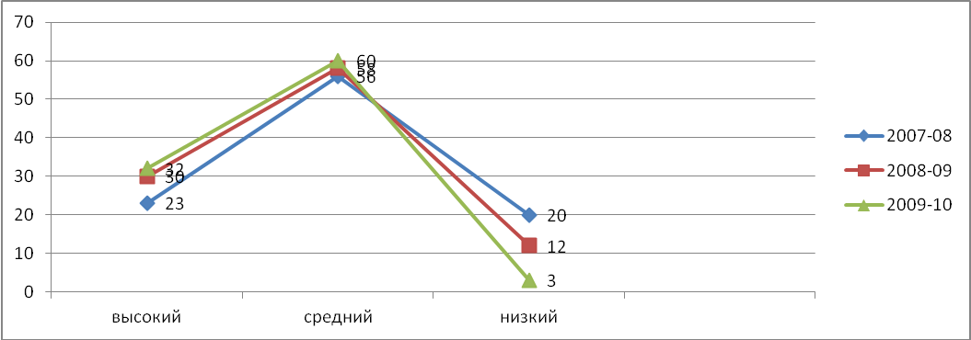

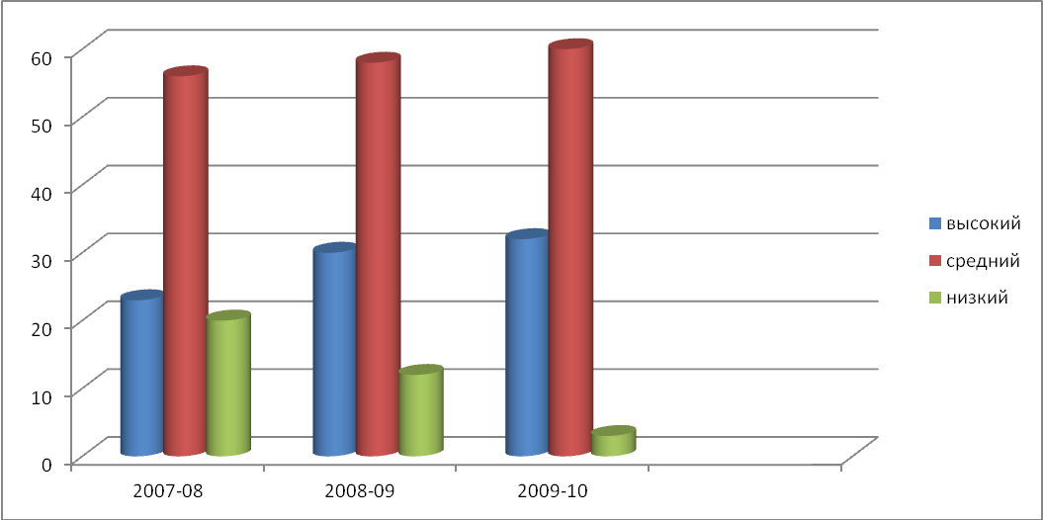

**ВЫВОД**: на протяжении последних 3-х лет выявлена положительная динамика в усвоении программных задач воспитанниками подготовительных к школе групп МДОУ д/с №

**Приложение № 3**

**Результаты диагностического тестирования детей подготовительных к школе групп**

**«Психологическая готовность детей к школе»**

**Приложение № 4**

**Результаты тестирования родительского социума по проблеме предшкольного образования**

**в рамках МДОУ 6.**

|  |  |  |  |  |
| --- | --- | --- | --- | --- |
| Вопросы для анкетирования респондентов | Удовлетворены полностью | Удовлетворены частично | Не удовлетворены | Затруднились с ответом |
| 1. - достаточно ли Вы информированы по вопросу предшкольного образования детей в нашем ДОУ? | 70% | 30% | - | - |
| 2. – имеете ли ВЫ возможность в получении квалифицированной помощи со стороны специалистов нашего ДОУ по озвученной проблеме? | 88% | 12% | - | - |
| 3. – имеете ли ВЫ возможность совместного обсуждения вопросов готовности детей к школе в ДОУ? | 88% | 12% | - | - |
| 4. получаете ли ВЫ своевременную информацию о результатах диагностических обследований ваших детей? | 93% | 7% | - | - |
| 5. удовлетворены ли ВЫ степенью подготовки детей к школе в рамках нашего ДОУ? | 77% | 13% | - | 10% |
| 6. нуждаются ли ВАШИ дети в дополнительной подготовке вне ДОУ (посещение дополнительных образовательных услуг)? | Нет - 75% | Да -12% | - | 9% |
| 7. с удовольствием ли дети посещают наш детский сад? | 95% | - | - | 5% |

Приложение № 5

**Анализ анкетирования педагогического состава**

**по вопросам предшкольного образования детей в ДОУ 6.**

Дата проведения : октябрь-ноябрь 2010г.

|  |  |  |  |  |
| --- | --- | --- | --- | --- |
| **Критерии анкетирования/ Результативность деятельности** | **Да, полностью** | **Частично** | **Испытываю затруднения** | **Затрудняюсь ответить** |
| 1. Удовлетворены ли Вы сложившейся в ДОУ системой предшкольной подготовки своих воспитанников? | 87% | 13% | - | - |
| 2. Понимаете ли Вы цели и задачи предшкольной подготовки в современном ДОУ? | 80% | 10% | 10% | - |
| 3.Владеете ли вы приемами формирования у старших дошкольников предпосылок учебной деятельности? | 77% | 12% | 11% | - |
| 4.Владеете ли Вы приемами создания и поддержания положительного эмоционального состояния своих воспитанников? | 91% | 9% | - | - |
| 5. Создаете ли Вы условия для раскрытия творческого потенциала, индивидуальности своих воспитанников? | 69% | 20% | - | 11% |
| 6. Владеете ли вы приемами формирования интеллектуальной готовности детей к шк.обучению? | 88% | 12% | - | - |
| 7. Владеете ли Вы необходимыми приемами формирования коммуникативной и социальной готовности детей? | 79% | 10% | 11% | - |
| 8. Используете ли Вы в своей практике приемы формирования инициативности, активности, любознательности своих воспитанников? | 79% | 10% | 11% | - |
| 9. Используете ли вы в своей практике приемы для формирования креативности дошкольников? | 79% | 10% | 11% | - |
| 10. Удовлетворены ли Вы сотрудничеством с родителями своих воспитанников по проблеме предшкольной подготовки? | 88% | 12% | - | - |
| **11. Готовы ли Вы качественно осуществлять предшкольную подготовку своих воспитанников?** | **79%** | **11%** | **10%** | **-** |
|  |  |  |  |  |



Рисунок Степень готовности педагогов к осуществлению предшкольной подготовки

